新 书 推 荐

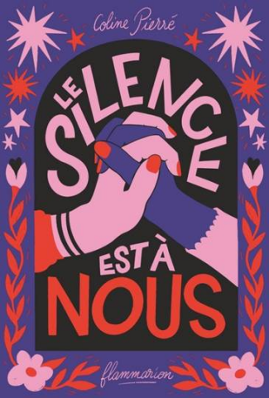
中文书名：《沉默是我们的》
英文书名：THE SILENCE IS OURS
法文书名：LE SILENCE EST À NOUS
作 者：Coline Pierré
出 版 社：Flammarion Jeunesse
代理公司：Curtis Brown UK/ANA
页 数：448页
出版时间：2025年3月
代理地区：中国大陆、台湾
审读资料：电子稿
类 型：青春文学

【作品亮点】
充满力量、值得获奖的诗体青少年小说
荣获：“文化通行证”读者周五奖(Prix Vendredi des Lecteurs du pass Culture)（“周五奖”是法国青少年小说领域的最高荣誉，且科琳的作品是由15至19岁青少年评审团亲自评选出的获奖作品）
入围：Loudéac青少年奖(Prix Ados Loudéac)、Tapage奖(Prix Tapage)、
布鲁塞尔书展“共读共享奖”长名单(Longslisted for the Prix Lu et Partagé of the Brussels Bookfair)
作品直击校园性侵、受害者维权、性别不平等、制度性压制等尖锐社会议题，升华为一种富有诗意的、以“沉默”为武器的集体抗争，展现了当代青少年从压抑到觉醒，最终将创伤与无力感转化为强大行动力的成长历程。

内容简介：

“生平第一次，我想到
倘若这沉默将我灼伤
它同样也能
将我周遭的一切点燃
生平第一次，我看到
我的沉默亦可化为抵抗”

起初，有莉奥。她目睹了校园中的那场侵犯，却噤若寒蝉。

后来，她遇见了玛莉亚姆——那种能拯救生命的友谊，能改变命运，能赋予人勇气去让自己被听见。

然而，如果没有人愿意倾听，说话又有何意义？

一簇火焰被点燃，并开始蔓延。于是，沉默变得比语言更嘈响。

故事的主人公是莉奥，一名就读于南特市某高中的十年级学生。她性格内向、腼腆，正处于自我认同的困惑期。有一天，她在校内目睹了一起性侵事件。她内心想要采取行动，她的信念也驱使她这样做，然而她却僵在原地，什么也没能做。她被负罪感折磨，最终决定与受害者玛丽安交谈，并给予她支持。

然而，虽然有些成年人认真倾听她们，但校长等其他人士却试图掩盖此事。更糟糕的是，校方唯一的应对措施竟是出台规定，限制女生的着装，美其名曰“保护”她们。莉奥和玛丽安对这种新规的不公感到愤怒，也为自己的声音被如此忽视和敷衍而感到愤慨。在莉奥性格张扬的好友艾萨的加入下，她们决定在校园内发起一场静默抗议。这场抗议逐渐发展壮大。

作者介绍：

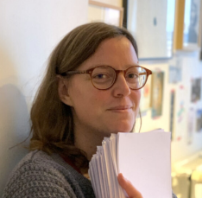
科琳·皮耶(Coline Pierré) ，1987 年出生于法国阿尔萨斯，目前定居于南特。她于2013年发表了第一部小说，创作领域涵盖成人、青少年与儿童文学。她的作品包括小说、诗歌、绘本与短篇小说，亦著有一部探讨文学与电影中虚构与幸福结局的随笔《幸福结局颂》(Éloge des fins heureuses)。她的成人文学处女作Pourquoi Pas la Vie是一部关于女诗人西尔维娅·普拉斯(Sylvia Plath) 生活的半虚构作品。她还与作家马丁·佩吉(Martin Page) 共同创建了出版实验室Monstrograph。此外，她还主持关于写作和文字配音的工作坊。她的创作尤其关注语言、生态、动物、女性主义、现实与想象的关系，以及“发明”所蕴含的政治力量等议题。官方网站：https://www.colinepierre.fr

请将反馈信息发至：版权负责人
Email：Rights@nurnberg.com.cn
安德鲁·纳伯格联合国际有限公司北京代表处
北京市海淀区中关村大街甲59号中国人民大学文化大厦1705室, 邮编：100872
电话：010-82504106, 传真：010-82504200
公司网址：http://www.nurnberg.com.cn
书目下载：http://www.nurnberg.com.cn/booklist_zh/list.aspx
书讯浏览：http://www.nurnberg.com.cn/book/book.aspx
视频推荐：http://www.nurnberg.com.cn/video/video.aspx
豆瓣小站：http://site.douban.com/110577/
新浪微博：安德鲁纳伯格公司的微博_微博 (weibo.com)
微信订阅号：安德鲁纳伯格联合国际北京代表处

